 |  |  |  | ŠOLSKI CENTER PTUJ  Poklicna in tehniška elektro šola  Volkmerjeva cesta 19, 2250 Ptuj, tel.: (02) 772 44 11, faks: (02) 776 20 21  www.ptes-ptuj.net, elekto.sola@ptes-ptuj.net |  |  |  | DELOVNO POROČILO
 |  |  |  |  |  |  |  |  | za RSM
 | Ime in priimek dijaka: |  |  |  |  |  |  |  | Učitelj / mentor:
 | Majerič Uroš |  |  |  |  |  |  |  | Slavko Murko
 | Vzgojno – izobraževalni program:
 | Smer oziroma poklic:
 | Razred / skupina: |  |  |  | 3.b (2. skupina) |  |  |  | Številka vaje: | 1
 | Šolsko leto: |  |  | 2002/2003 |  |  |  |  | Opravljeno dne: |  | nedelja, 23. november 2003
 | Naslov naloge:
 | Z logičnim vezjem realiziraj podano logično funkcijo.
 | Navodilo za delo:
Podano vezje z tremi vhodi in enim izhodom minimiziraj ter pretvori v NAND in nariši načrt z
čipom 4011.
Opravi meritve pravilnostne tabele (izhod priklopi na LED).
 | DELOVNO POROČILO NAJ VSEBUJE: stikalni načrt (shemo), seznam materiala in merilne opreme, rezultate delovne naloge (tabele, diagrame, …), primer izračuna naloge, poročilo o opravljenem delu s povzetkom ugotovitev.
 | Ocena: |  |  |  |  |  |  | Pripombe učitelja / mentorja:
 | Datum:
 | Pregledal:

- STIKALNI NAČRT (SHEMA)

Podano logično vezje:
A | B | C | Y
0 | 0 | 0 | 0
0 | 0 | 1 | 0
0 | 1 | 0 | 1
0 | 1 | 1 | 1
1 | 0 | 0 | 0
1 | 0 | 1 | 1
1 | 1 | 0 | 0
1 | 1 | 1 | 1

Čip 4011
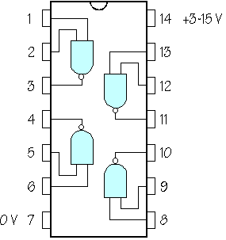

Minimirano vezje:
 | A | A
B | 0 | 1 | 1 | 1
 | 0 | 1 | 0 | 0

Vezalni načrt:
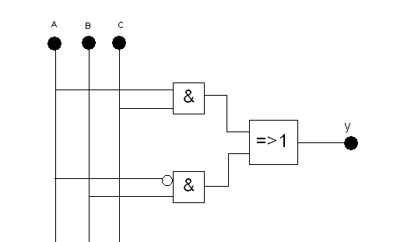

- SEZNAM MATERIALA IN MERILNE OPREME

- čip 4011
- eksperimentalna ploščica
- upor 330Ώ
- LED (svetleča dioda)

- REZULTATI DELOVNE NALOGE (TABELE, DIAGRAMI, …)

Vezje z NAND:
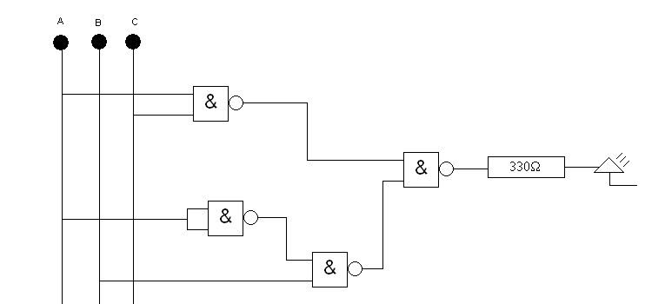

- PRIMER IZRAČUNA NALOGE

Izmerjena pravilnostna tabela:

A | B | C | Y
0 | 0 | 0 | 0
0 | 0 | 1 | 0
0 | 1 | 0 | 1
0 | 1 | 1 | 1
1 | 0 | 0 | 0
1 | 0 | 1 | 1
1 | 1 | 0 | 0
1 | 1 | 1 | 1

- POROČILO O OPRAVLJENEM DELU S POVZETKOM UGOTOVITEV

Ugotovili smo da vezje deluje.Ampak na žalost naloge nismo dokončali.

